　正光寺だより　７５

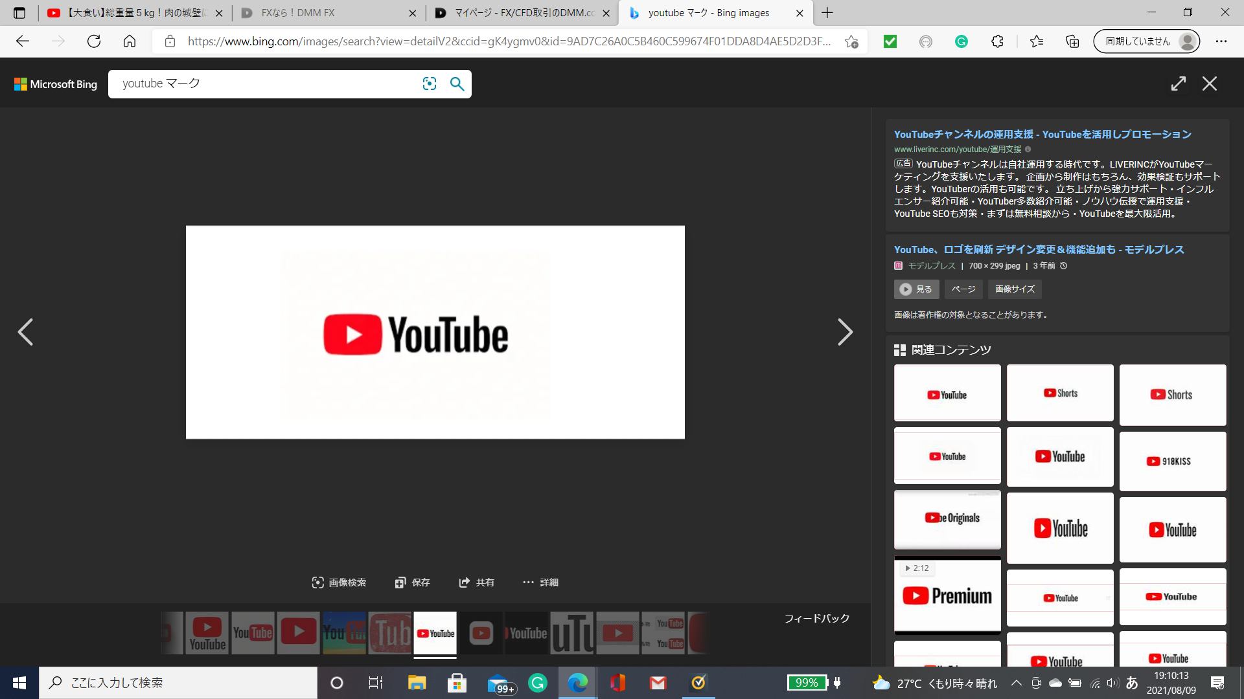　「正光寺のお寺チャンネル」　**住職の法話が聞けます。**

ホームページ　「神戸正光寺」☚　<https://www.shokoji-kobe.com>

「安穏殿」本堂西側。令和６年２月完成。葬儀・法要等にご利用可能です。

**西口弁護士による法律無料相談（遺言書作成・相続税対策等）受け付けております**

**２月の予定**

歎異抄輪読会　　　　　　　　　２月１９日（水）　 １４：００　～　　第二条のまとめ

お寺ヨガ（椅子ヨガ）　　　　　２月２１日（金）　 １４：００　～

日曜学校　　　　　　　　　　　２月１５日（土）　　９：００～　　　お雛さま工作

ご　報　告　＆　予　告

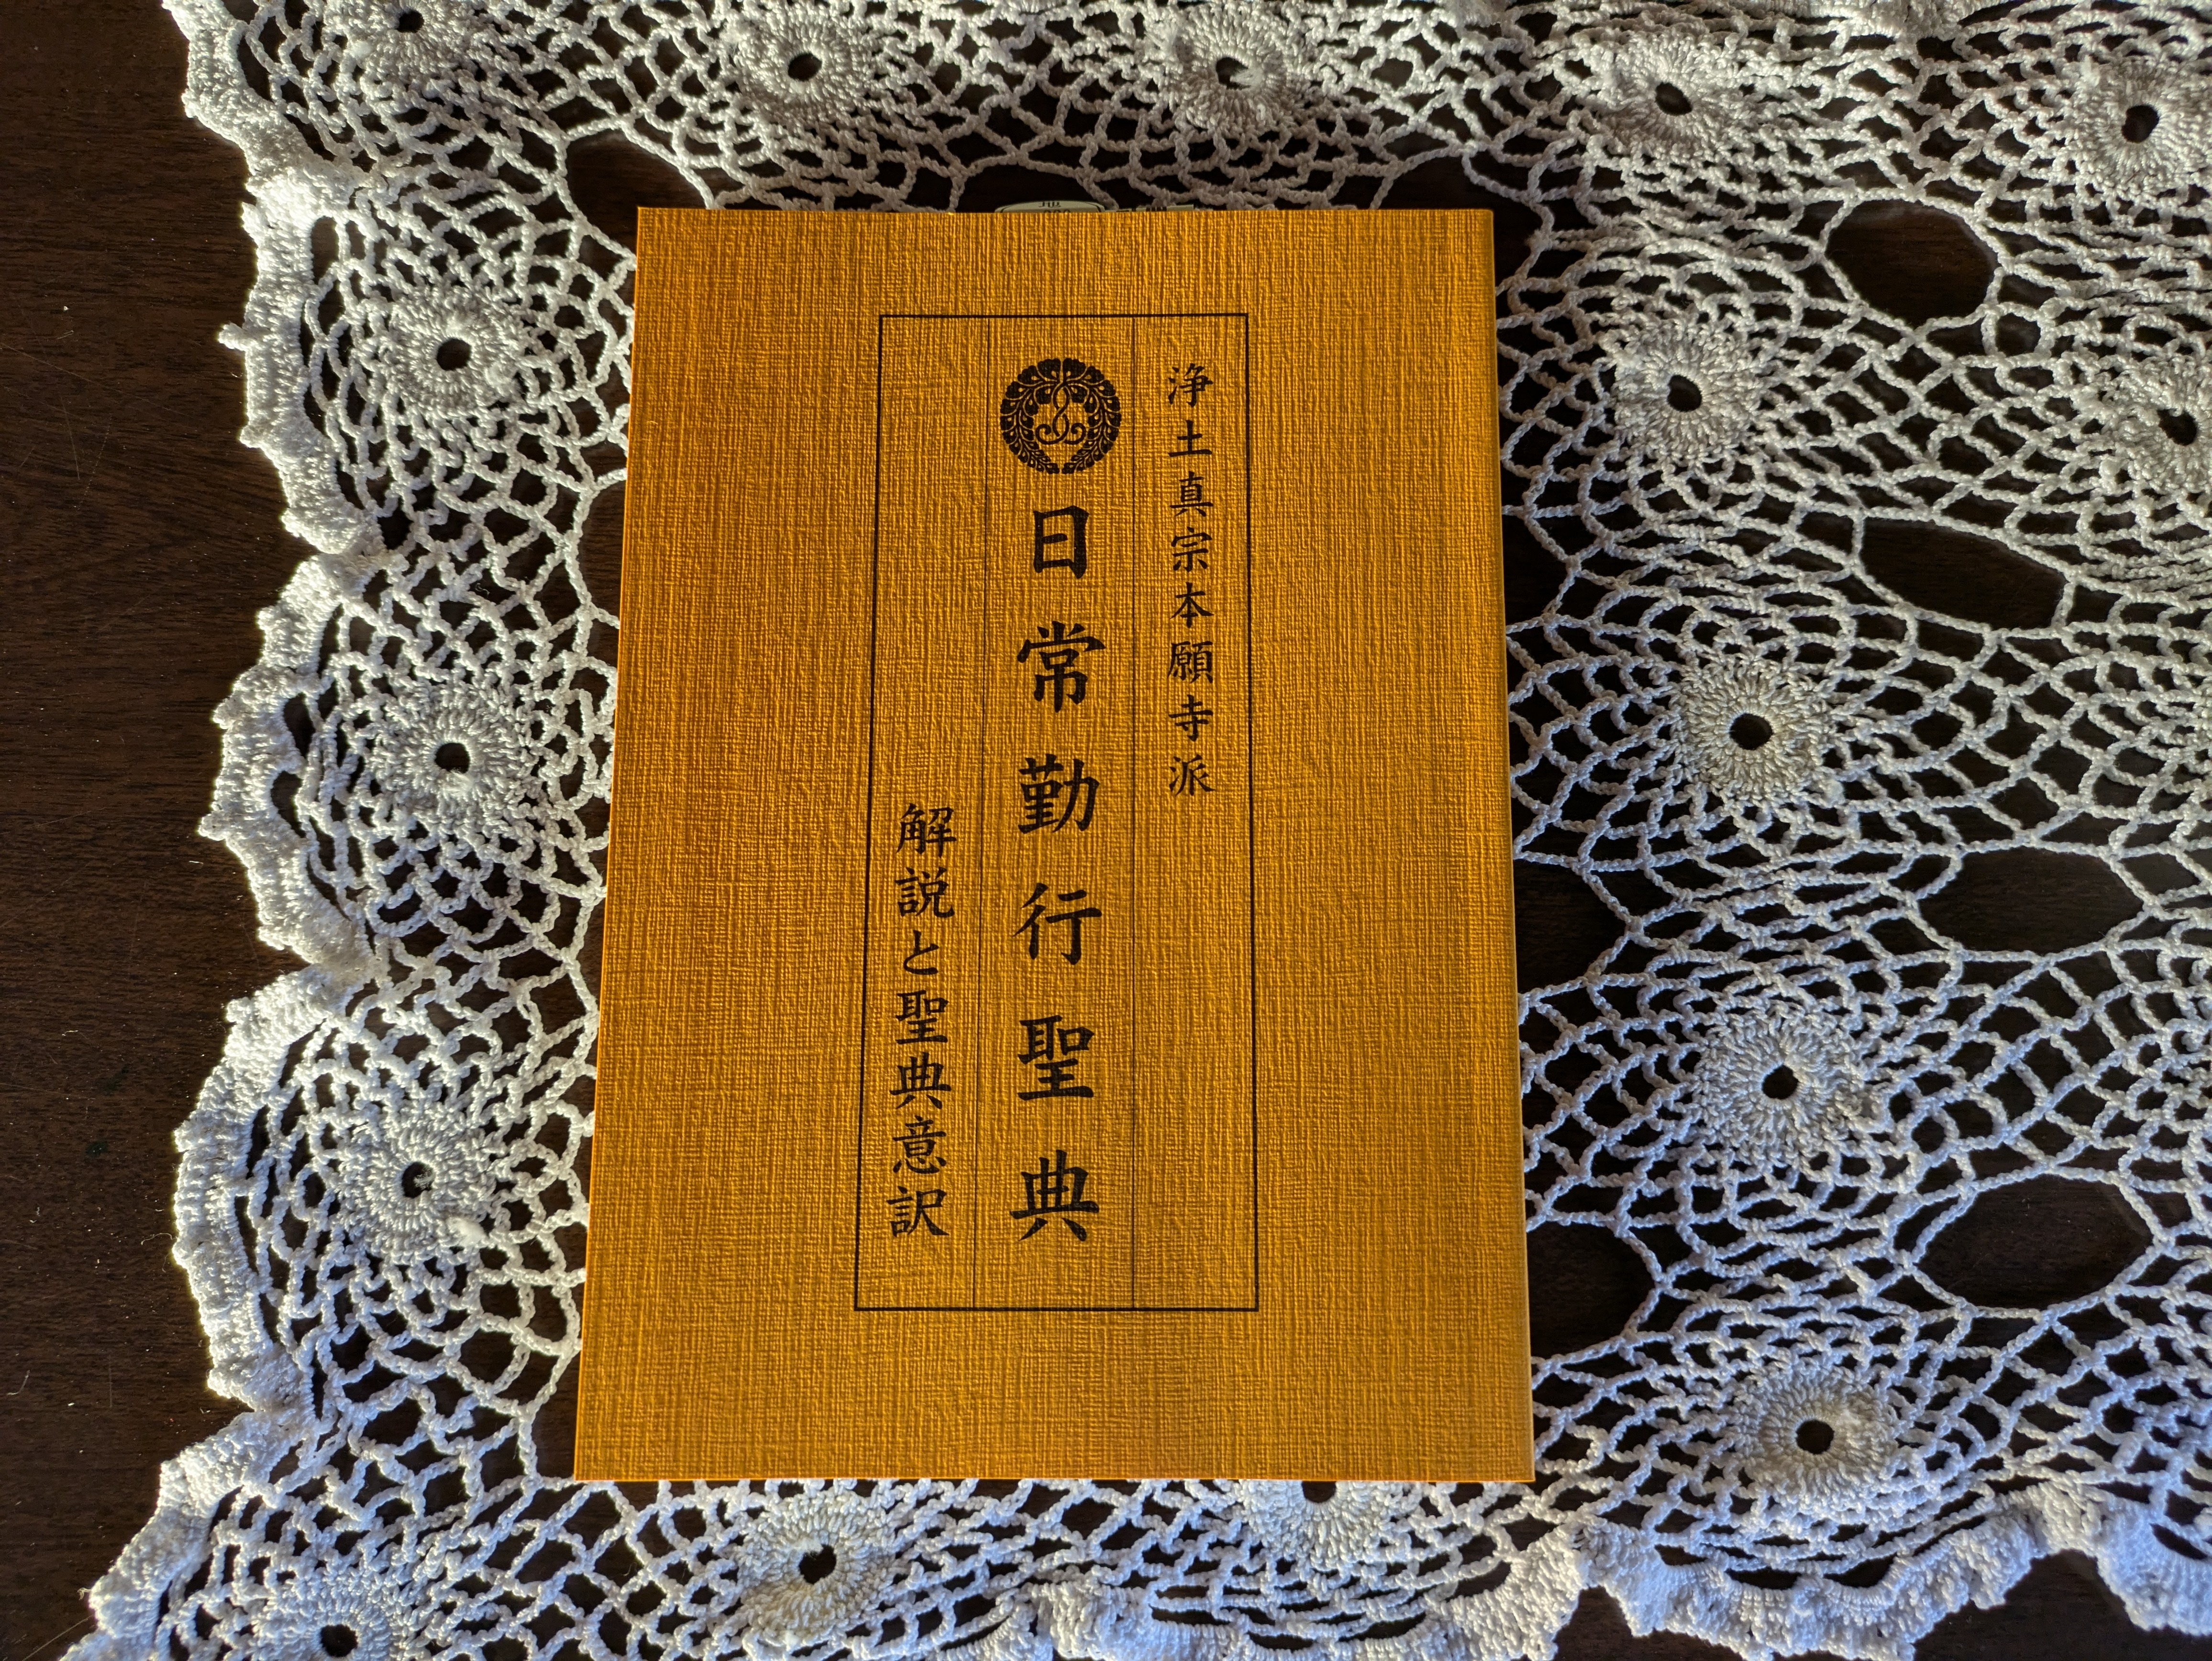

1. 元旦法要も１０時開始になり、今までの早朝の時間帯より参詣者が多くなるかな？　　　　　　　　　　　　　ると予測していましたが、インフルエンザ等、様々な用事で来れない方もあったようです。　　　　　　　　　　　　あったようです。久々の方に駐車場は整備され車が止められてよかったですねとご意見を

すねとコメントいただきました。

➁　年末年始沢山のお供えを頂きましたこと、お礼申し上げます。

1. 「正信念佛偈」の意味を理解したいというご意見を頂き写真の解説本を

取り寄せました。ご興味のあるかたはお声がけください。

1. 春のお彼岸（３月２０日木）はチベット人歌手の「バイマ―ヤンジン」さんをご招待しております。

涅槃会を考える

お釈迦様（８０歳）の最後の言葉、お弟子に「世は無常だよ、怠ることなく努め励め」また「自灯明、法灯明」真理（ダルマ）拠り所せよと述べられたと伝え聞いています。２月１５日はお釈迦様のご命日「涅槃会」です。２５００年昔インドのクシナガラで入滅されました。お釈迦様は生涯２度悟りの世界に入られました。一度目は３５歳の１２月８日（成道会）生身の体のまま悟りの世界に入られました。仏典にその時の様子が述べられています。一人の修行者が修行に疲れ果て骨と皮にや痩せ衰えた姿で路傍に打ち捨てられていました。通りがかった村長の娘のスジャータが乳粥を供養しました。一気に飲み干してまた菩提樹の根元に座り瞑想に耽りました。悪魔が誘惑をいたします。「そんなことして何になるの。もっと面白い事して楽しもう」お釈迦様は悪魔の言葉に耳を貸しません。その時に一人の芸人の歌が聞こえてきました。『琴の糸キリリと絞めるとプツンと切れ、さりとて弛めりゃべろんべろん』お釈迦様その時に中道という道を発見されました。中道とは右にも左にも偏ない境地、両極端を避け中庸を心掛け、執着から解放（覚）された姿です。よく大阪の商人が道端で同業者に出会った時に一言「儲かってますか⁉」「いえ、ぼちぼちでんな⁉」曖昧で意味不明な言葉のやり取りの中に、程ほどに、きずかい、寛容、いい加減（チャランポランでない）生き方が垣間見られることです。悟りの内容に八正道があります。①正見（正しい見解）②正思惟（正しい決意）③正語（正しい言葉）④正業（正しい行為）⑤正命（正しい生活）⑥正精進（正しい努力）⑦正念（正しい思い）⑧正定（瞑想）等。